УТВЕРЖДАЮ
Директор ГБОУ СОШ № 51
Петроградского района СПб

__________________ /Э.А. Березяк/

Техническое задание
на оказание услуг по изготовлению и установке входной двери из алюминиевого профиля
в 2026 году для нужд ГБОУ СОШ № 51 Петроградского района СПб

Объектом закупки является: право заключения государственного контракта (гражданско-правового договора) (далее - контракт) на оказание услуг по изготовлению и установке входной двери из алюминиевого профиля в ГБОУ СОШ № 51 Петроградского района СПб в 2026 году.

Идентификационный код закупки: 262781312453478130100100020000000244.

Целью данной закупки является: замена старой входной двери, выработавшей свой ресурс, на новую. Расположение двери: центральный вход в школу.

Код по Общероссийскому классификатору продукции по видам экономической деятельности (ОКПД2) ОК 034-2014 с указанием вида продукции, соответствующий объекту закупки:

Наименование позиции | ОКПД 2 (ОК 034–2014) | Расшифровка ОКПД 2 | КТРУ | ККН
Услуги по изготовлению и установке входной двери | 43.32.10.110 | Работы по установке дверных и оконных блоков и коробок, навеске дверных полотен (кроме дверей автоматического действия и вращающихся дверей), окон, оконных створок, планчатых створок, дверей гаражного типа и т.п. из любых материалов | Отсутствует в каталоге | Отсутствует в справочнике

Адрес оказания услуг: здание № 1: 197110, Санкт-Петербург, Чкаловский пр., дом 22, лит.А.

Срок оказания услуг: с момента заключения Контракта не позднее 14.08.2026.

Все содержащиеся в настоящем Техническом задании товарные знаки сопровождаются словами «ЭКВИВАЛЕНТ».
Эквивалентность оборудования, товаров, материалов, изделий и комплектующих определяется соответствием качественных, технических, функциональных и потребительских характеристик к применяемым Заказчиком в настоящем Техническом задании оборудованию, товарам, материалам, изделиям и комплектующим.

- Общие требования к оказываемым услугам

1.1. Наименование, характеристики и количество (объем) услуг, подлежащих оказанию по контракту, указаны Заказчиком в таблице 1.

таблица 1
№ п/п | Наименование услуг | Кол-во
1. | Изготовление входной двери из алюминиевого профиля | 1 усл.ед.
1.1. | Дверь входная (эскиз):  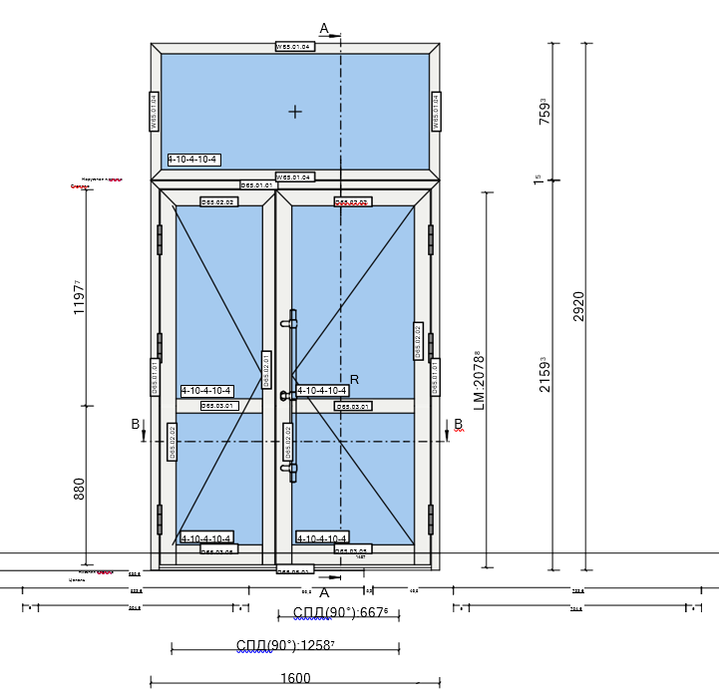 | До начала проведения работ требуется произвести контрольный замер изделия и согласовать с Заказчиком
1.2. |  | 1 компл.
  Тип двери: двустворчатая с фрамугой, из алюминиевых профилей с терморазрывом (тёплая), с однокамерным стеклопакетом.
  Тип открывания рабочей створки: наружу, правый.
  Фурнитура: Ручка – прямая труба с выносом 1200-1400 мм. с обеих сторон. Материал ручки – нержавеющая сталь.
  Размер металлического дверного блока с фрамугой (ШxВ): 1600 х 2920 мм.
  Профиль: тёплый (с терморазрывом) алюминиевый, крашенный порошковой краской по RAL 7039 (конкретный подбор цвета осуществляется на месте установки, ближайший под цвет оконных рам).
  Дверь теплая, размер рабочей створки: высота 2100 мм, ширина 900 мм.
  Размер нерабочей (пассивной) створки: (ШxВ): 700х2100 мм. Фиксируется с помощью шпингалетов вверх/вниз.
  Размер фрамуги: (ШxВ): 1600х760мм.
1.3. | Конструкция:
1.3.1. | Для фрамуги: профиль алюминиевый профиль с терморазрывом (теплый). | 1 компл.
1.4. | Замки:
1.4.1. | Электро-магнитный замок с роликом | 1 компл.
1.4.2. | Ручной замок ключ/ключ (в комплекте 5 ключей) | 1 компл.
1.5. | Дополнительные опции окраски:
1.5.1. | Декоративная отделка:  Все алюминиевые профиля окрашиваются в RAL 7039, гладкая матовая. | 1 усл.ед.
1.6. | Наличники:
1.6.1. | Наличник коробки с наружной стороны (порошковая окраска, RAL 7039, гладкая матовая; высота 2970 мм (допускается наличие стыка), ширина 50 мм). | 1 компл.
1.6.2. | Нащельники из оцинкованной стали для установки на внешнюю/внутреннюю сторону (окрашены порошковой краской по RAL 7039, гладкая матовая). Устанавливаются по периметру конструкции – индивидуального изготовления. | 1 компл.
1.7. | Остекление в конструкции:
1.7.1. | Стеклопакет двухкамерный тонированный толщиной 32 мм для фрамуги – 1 шт., Стеклопакет двухкамерный тонированный толщиной 32 мм для полотен – 4 шт. | 1 компл.
1.8. | Фурнитура:
1.8.1. | Ручка – прямая труба с выносом 1200-1400мм с обеих сторон. Материал ручки – нержавеющая сталь. | 1 компл.
1.8.2. | Петли 3х секционные усиленные. | 6 шт.
1.9. | Системы контроля и управления доступом:
1.9.1. | Замок электромагнитный с подключением: ML-395 (или аналогичный по характеристикам, не уступающий данному), серый. Укомлектован: Уголок (планка); Винт крепления замка (2 шт); Якорь; Ключ; Винт якоря; Сила удержания на отрыв: не менее 150 кг | 1 компл.
1.9.2. | Доводчик дверной «DORMA TS83» (или аналогичный по характеристикам, не уступающий данному) (для двери весом 120-150 кг). | 1 компл.
1.10. | Дополнительно:
1.10.1. | Плёнка защитная толщиной 200 мкм для стеклопакета в двери** (на створках с наружной и внутренней стороны) | 2 компл.
1.10.2. | Порожек из нержавеющей стали с насечкой на двери для двустворчатой двери | 1 компл.
1.10.3. | Три петли на каждой створке усиленные | 2 компл.
1.10.4. | Уплотнительные резинки по периметру створок двери | 2 компл.
2. | Услуги по демонтажу, монтажу и доставке: | 1 усл.ед.
2.1. | Демонтаж (разборка) старого алюминиевого дверного блока (дверей и фрамуги) | 1 усл.ед.
2.2. | Демонтаж порога | 1 усл.ед.
2.3. | Очистка проёма кафель + фасад (Работа по очистке проема от старых строительных материалов) | 1 усл.ед.
2.4. | Установка алюминиевого дверного блока в подготовленный проем | 1 усл.ед.
2.5. | Установка коробки дверного блока на анкера ( 10х140 или 10х160) | 12 шт.
2.6. | Бурение отверстий для установки закладных | 1 усл.ед.
2.7. | Установка закладных элементов для конструкции | 1 усл.ед.
2.8. | Установка конструкции перегородки из алюминиевого профиля | 1 усл.ед.
2.9. | Установка стеклопакетов в перегородку | 1 усл.ед.
2.10. | Установка и регулировка двери, установка доводчика и замка | 1 усл.ед.
2.11. | Герметизация стыков, заполнение пеной и установка нащельников | 1 усл.ед.
2.12. | Работы по погрузке/разгрузке | 1 усл.ед.
2.13. | Вывоз мусора, утилизация старого дверного блока | 1 усл.ед.
2.14. | Доставка по городу | 1 усл.ед.

1.2. При исполнении контракта Исполнитель обязан соблюдать требования действующего законодательства в отношении входной двери (далее – Товара), являющегося объектом закупки данной закупки. Поставляемый Товар, а также сопутствующее оборудование, фурнитура и т.п. должны быть новыми, то есть не бывшими в эксплуатации и обеспечивать предусмотренную производителем функциональность. На Товаре не должно быть следов повреждений и изменений.
1.3. Товар должен быть зарегистрирован для обращения на территории РФ, сертифицирован или декларирован, полностью соответствовать стандартам качества, сертификату соответствия, техническому паспорту завода-изготовителя или технической спецификации завода-изготовителя. Предлагаемый Товар должен быть произведён при соблюдении требований нормативных документов (стандарты, технические условия, сертификаты качества, утверждённые в установленном порядке для данного вида товара, и т.п.) в условиях их серийного производства.
1.4. Поставляемый Товар должен соответствовать требованиям безопасности, установленными действующим законодательством. Безопасность Товара – это безопасность Товара для жизни, здоровья, имущества потребителя и окружающей среды при обычных условиях его использования, хранения, транспортировки и утилизации.
При осуществлении поставки Товара Исполнитель должен представить: оригиналы или в установленном порядке заверенные копии действующих сертификатов качества, сертификатов соответствия (декларации о соответствии) на поставляемые Товары (Постановление Правительства РФ от 23.12.2021 г. № 2425).
1.5. Поставщик обеспечивает единовременную доставку Товара в объеме, предусмотренном настоящей Спецификацией, и погрузочно-разгрузочные работы за свой счет, а также несёт риск случайного повреждения или уничтожения Товара до момента его приёмки Заказчиком.

2. Требования к качеству и безопасности услуг

2.1. Используемые при производстве работ/оказании услуг материалы, оборудование должны быть сертифицированы в соответствии с требованиями действующего законодательства РФ, услуги должны соответствовать требованиям действующего законодательства РФ.
2.2. На всех этапах выполнения работ/оказания услуг должны быть представлены сертификаты (соответствия требованиям пожарной безопасности, гигиенические), технические паспорта или другие документы, удостоверяющие качество используемых Исполнителем материалов.

3. Требования к гарантии качества услуг,
а также требования к гарантийному сроку и (или) объёму предоставления гарантий их качества

3.1. Исполнитель обязуется выполнить услуги с надлежащим качеством в соответствии с требованиями действующего законодательства РФ к качеству данного вида выполняемых услуг.
3.2. Исполнитель гарантирует, что оказываемые Услуги соответствуют требованиям, установленным в Контракте, обязательным нормам и правилам, регулирующим данную деятельность, требованиям качества, безопасности жизни и здоровья, а также иным требованиям законодательства Российской Федерации, действующим на момент оказания Услуг.
3.3. В случае, если законодательством Российской Федерации предусмотрены обязательные требования к лицам, осуществляющим определенные виды деятельности, входящие в состав услуг, оказываемых по Контракту (лицензирование, членство в саморегулируемых организациях, аккредитация и прочее), Исполнитель обязан обеспечить наличие документов, подтверждающих его соответствие, либо привлекаемых им соисполнителей, требованиям, установленным законодательством Российской Федерации, в течение всего срока исполнения Контракта. Указанные документы представляются Исполнителем по требованию Заказчика.
3.4. Гарантия на конструкцию: дверь и все комплектующие составляет: 24 месяца, включает в себя: нормальную работу дверного полотна, дверной коробки, петель, уплотнителей, сохранение технологических зазоров согласно перечня допусков для данной конструкции в течении всего гарантийного срока, а также отсутствие сквозной коррозии на металлических элементах дверной коробки и дверного полотна.
Гарантия на услуги по установке двери составляет: 24 месяца, распространяется на ошибки при монтаже, перекосы, проблемы с фиксацией.
Отсчёт гарантийного срока начинается с момента подписания Акта сдачи-приемки выполненных услуг.
3.5. В случае нарушения требований к качеству выполняемых услуг, либо обнаружения неустранимых недостатков, либо недостатков, которые не могут быть устранены без несоразмерных расходов или затрат времени и других подобных недостатков, Заказчик вправе не оплачивать услуги, качество которых не соответствует требованиям действующего законодательства к услугам данного вида, а также вправе по своему выбору потребовать от Исполнителя:
- безвозмездного устранения недостатков в разумный срок;
- соразмерного уменьшения установленной за услуги цены;
- возмещения расходов на устранение недостатков, если Заказчик за свой счет устранил обнаруженные недостатки.
3.6. Течение гарантийного срока прерывается на все время, со дня письменного уведомления Исполнителя Заказчиком об обнаружении недостатков до дня устранения их Исполнителем.
3.7. Наличие недостатков в выполненных услугах может устанавливаться Заказчиком и/или иными контролирующими организациями или привлеченными экспертами в течение срока выполнения услуг Исполнителем.

4. Заказчик, адрес оказания услуг, информация об ответственном за заключение контракта (ответственное должностное лицо), адрес электронной почты, номер контактного телефона

№ п/п | Полное наименование Заказчика | Адреса оказания услуг | Информация об ответственном за заключение контракта (ответственное должностное лицо).  Адрес электронной почты.  Номер контактного телефона.
 | Государственное бюджетное общеобразовательное учреждение средняя общеобразовательная школа № 51 Петроградского района Санкт-Петербурга | здание № 1: Санкт-Петербург, Чкаловский пр., д. 22, литер А. | Березяк Элина Арвовна  8(812)417-62-13  Эл.почта: goszakaz51@mail.ru

5. Требования энергетической эффективности товаров, работ, услуг
Не установлено.

